大阪府及び大阪市における一体的な行政運営の推進に関する条例（案）骨子

１ 条例の名称
大阪府及び大阪市における一体的な行政運営の推進に関する条例

２ 趣旨
大阪の成長及び発展を支えるため、将来にわたって大阪府と大阪市の一体的な行政運営を推進することに関し、必要な事項を定めるもの

３ 基本理念
大阪府と大阪市は、一体的な行政運営を推進することを通じて、大阪府及び大阪市の二重行政を解消するとともに、大阪の成長及び発展を図ることにより、副首都・大阪を確立し、もって豊かな住民生活を実現するものとする

４ 責務
大阪府及び大阪市は、この条例に定める事項を誠実に履行する責務を有する

５ 副首都推進本部（大阪府市）会議
大阪の成長・発展の基本的な方針等を協議するトップ会議として、条例により、副首都推進本部会議（大阪府・大阪市の指定都市都道府県調整会議）を設置

（１） 会議の設置
・ 大阪府と大阪市の一体的な行政運営を推進することを目的として設置

（２） 会議の組織
・ 本部長：知事 副本部長：市長
・ 本部長は、会議の事務を掌理し、会議を代表する

（３） 会議の運営
（会議の議事）
・ 構成員は議論を尽くして合意に努めるものとする

（進捗管理）
・ 会議において、合意事項についての進捗状況の管理を行う

６ 会議で協議すべき事項
（１） 大阪の成長及び発展に関する大阪府及び大阪市の基本的な方針
（条例が想定する基本方針）
ア 成長戦略
イ グランドデザイン・大阪、スマートシティ戦略

（２） （１）に基づき策定する計画や方針、役割分担のあり方等
（条例が想定する計画等）
ア 産業振興
イ 規制改革
ウ 都市魅力戦略
エ 大阪の成長・発展のために必要な広域的な観点からのまちづくり、交通基盤等の事業化方針
オ 大阪・関西万博、G20の誘致 など

（３） （１）（２）のほか、府市が一体となって取り組む重要施策の方針等

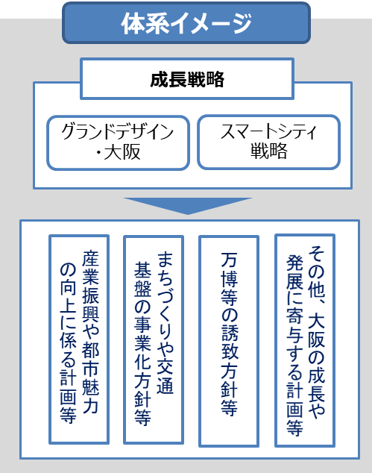

７ 大阪府及び大阪市が一体的に取り組む手法
地方自治法の協議会、機関等の共同設置及び事務の委託、地方独立行政法人等の 組織の統合などから、最適な手法を選択

（１） 既存の機関等の共同設置等
府市の内部組織、附属機関、地方独立行政法人、法人その他の団体【下表参照】
など
形態 | 機関等の名称
府市の内部組織 | 副首都推進局、ＩＲ推進局、大阪港湾局
附属機関 | 都市魅力戦略推進会議、文化振興会議
地方独立行政法人 | 大阪産業技術研究所、大阪健康安全基盤研究所、  公立大学法人大阪
法人その他の団体 | 大阪信用保証協会、大阪産業局、大阪観光局

（２） 事務の委託を実施
大阪の成長に向けた戦略の策定

都市計画の基本的な方針や、大阪の成長・発展のために必要な広域的な観点からのまちづくり・交通基盤等に係る都市計画【下表に掲げる都市計画のうち大阪市の区域におけるもの】

 | 都市計画の内容
基本的な方針 | 都市計画区域の整備・開発及び保全の方針
土地利用 | 区域区分
 | 都市再生特別地区
 | 臨港地区（国際戦略港湾に限る）
交通基盤整備等 | 一般国道
 | 高速自動車国道、阪神高速道路
 | 都市高速鉄道
 | 一団地の官公庁施設又はその予定区域

８ 施行日
令和３年４月１日
（事務の委託については、速やかに規約を作成し、議決を経て実施）

